**制作実績　/　ポートフォリオ**

1. **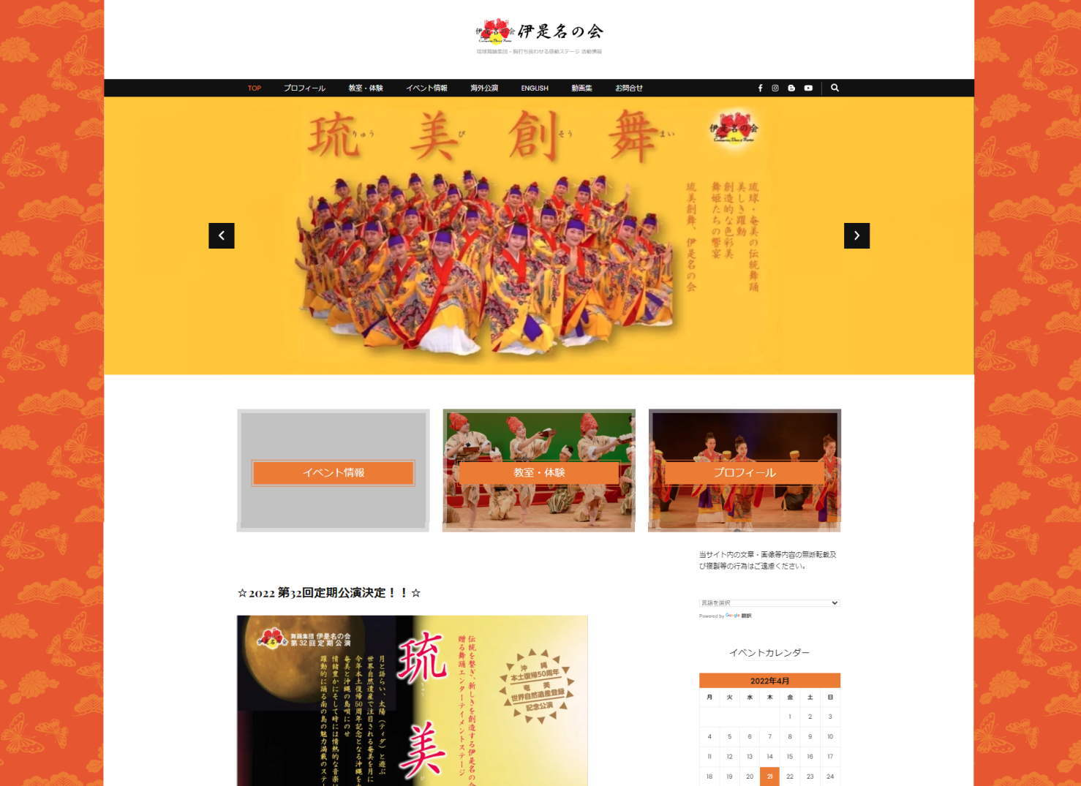　2019年10月頃　伊是名の会様**[**https://izenanokai.jp/**](https://izenanokai.jp/)

友人が所属している琉球舞踊団のHPリニューアルを請け負い、html→Wordpressにて制作。

要望をヒアリングし、サイト構築をした。

制作後は団員様で管理・更新作業を希望していた為、更新作業を行いやすいよう、またそれまで非対応だったレスポンシブルに意識して作成。導入後の運営アドバイスも行った。

高齢女性がターゲットで、見易く分かりやすく明るいイメージ、写真が映える様にデザインした。

1. **2020年8月頃　Ririサロン様**[**https://r1r1salon.com/**](https://r1r1salon.com/)

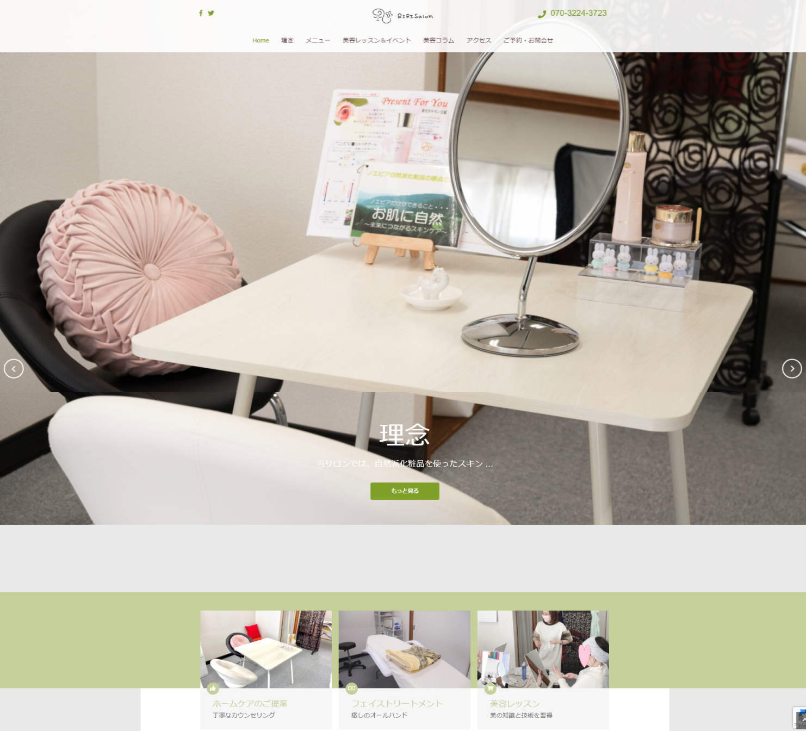

1. **2021年6月頃　まなBOONプログラミング教室様**

知人が化粧品販売サロンを始め、そのHPを請け負った。要望をヒアリングし、BlogをHPに作り変えサイト構築をした。オンライン予約を受けれるよう、プラグインを複数試してベストなものを導入した。女性がターゲットで、植物系化粧品のため緑をテーマカラーにし、明るく親しみやすいイメージ、顧客の写真が映える様にデザインした。

[**https://mana-boon.com/**](https://mana-boon.com/)

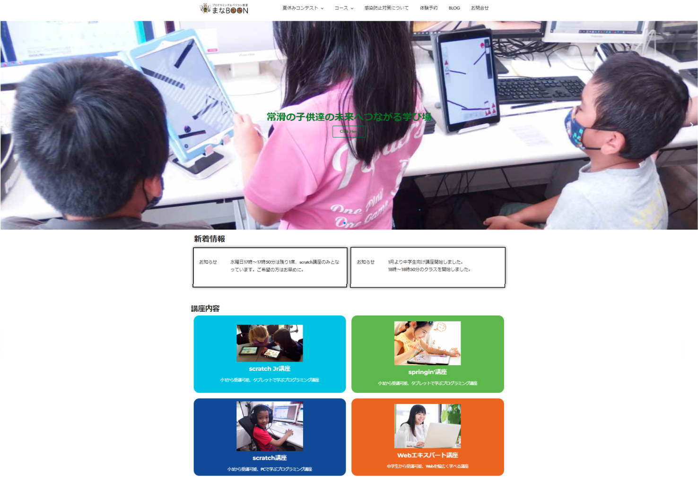

プログラミング教室のHP。入会体験予約のフォーム設置や、教育用ラーニングシステムのプラグインを複数試して、ベストなものを導入した。

楽しい雰囲気が伝わるようなポップカラー、教室内の様子がよく分かるよう写真が映える様にデザインした。